19.10.15r. WYKŁAD 2
1. Układ człowiek – otoczenie
Ergonomia cechuje się zdefiniowanym systemem działania. Najogólniej system ten można określić mianem człowiek-otoczenie.
INTERAKCJA W bardziej szczegółowym ujęcie podstawowy układ ergonomiczny można określić jako system człowiek – maszyna – środowisko.
OTOCZENIE
CZŁOWIEK

ŚRODOWISKO
MASZYNA
CZŁOWIEK

INTERAKCJE

W procesie projektowania układu człowiek – maszyna - środowisko należy wykonać następujące czynności:
- ustalić funkcję całego układu,
- zdecydować jakie funkcje układu będzie wykonywał człowiek, a jakie maszyna,
- stworzyć człowiekowi takie warunki aby komfortowo wykonywał przydzielone mu zadania.
Człowiek ma tu rolę podmiotową a nie przedmiotową!

2. Relacje w podstawowym układzie ergonomicznym.

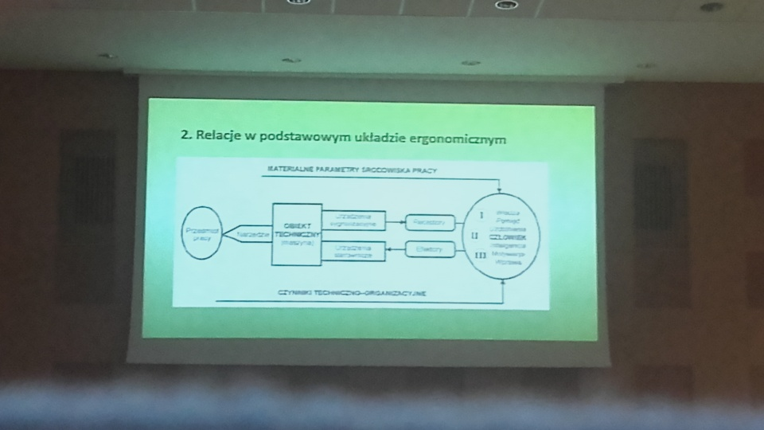

W układzie człowiek – maszyna – środowisko występują trzy grupy relacji:
- człowiek – środowisko pracy,
- człowiek – środowisko robocze,
- człowiek – maszyna.
Jedynie w układzie człowiek – maszyna występują powiązania o charakterze informacyjnym (cybernetycznym).

Człowiek – materialne środowisko pracy:
- analiza występowania poszczególnych czynników środowiska pracy,
- wpływ tych czynników na zdrowie i życie człowieka.

Człowiek – środowisko robocze:
- analiza danych antropometrycznych,
- antropometryczne dostosowanie stanowiska (dobór rozmiarów, kształtu, rozmieszczenia elementów stanowiska).

3. Układ człowiek – maszyna.
Funkcje człowieka w układzie:
- odbiornika informacji – człowiek przyjmuje informacje,
- przetwornik informacji – człowiek przetwarza informacje,
- działający składnik systemu – człowiek podejmuje działania.

Przewaga człowieka nad maszyną:
- myślenie indukcyjne,
- działanie intuicyjne,
- wykrywanie błędów,
- wykrywanie słabych sygnałów,
- wykrywanie sygnałów przypadkowych,
- zdolność uczenia się.

Przewaga maszyny nad człowiekiem:
- szybkość działania,
- wielkość oraz stabilność siły i mocy,
- niezmienność przy działaniu ciągłym,
- zdolność wykonywania kilku operacji w jednym czasie,
- odporność na warunki zewnętrzne.

Elementy powiązań w układzie człowiek – maszyna:
W układzie człowiek – maszyna można wyróżnić następujące elementy powiązań:
- urządzenia sygnalizacyjne maszyny,
- receptory,
- efektory,
- urządzenia sterownicze maszyny.
Między tymi elementami występuje sprzężenie zwrotne.

Receptory – narządy zmysłów służące do przyjmowania informacji przez człowieka od urządzeń sygnalizacyjnych maszyny.

Efektory – elementy służące do działania po przetworzeniu uzyskanej przez człowieka informacji. Efektory oddziaływają na urządzenia sterownicze maszyny. Efektorami są najczęściej mięśnie człowieka, dzięki którym może być wykonywany ruch kończyny.

Przetwarzanie informacji przez człowieka:
- reakcja świadoma – informacja jest pobierana przez receptory, przetwarzana i w połączeniu z motywacją powoduje działanie efektorów,
- reakcja nieświadoma – brak jest świadomej motywacji do działania, informacja powoduje działanie efektorów poprzez odruchy bezwarunkowe.
W przypadku reakcji świadomej działanie jest realizowane w procesie decyzyjnym.

Czas reakcji:
- czas odbioru bodźca,
- czas przetworzenia informacji,
- czas wyboru odpowiedzi.

Czas ruchu:
- odległość przemieszczenia,
- kierunek przemieszczenia,
- rodzaj ruchu.

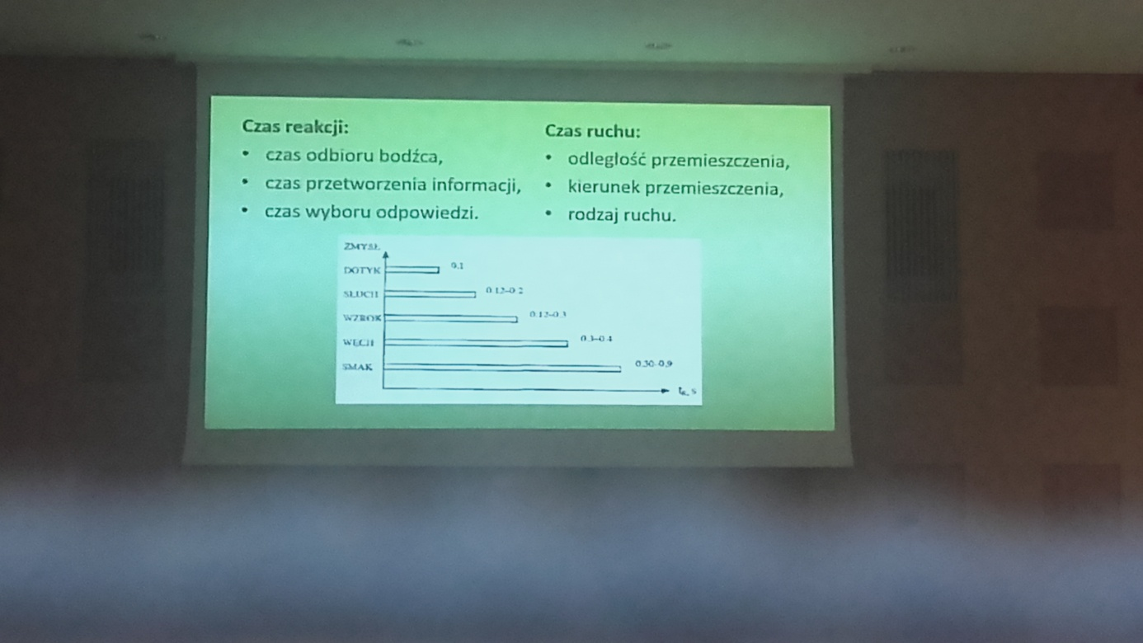

4. Zastosowanie antropometrii w ergonomii:
Cechy anatomiczne człowieka (przede wszystkim wymiary ciała) są mało elastyczne – konieczne staje się kształtowanie struktury przestrzennej miejsca pracy.

Antropometria – zespół technik, zasad i metod pomiarowych ciała ludzkiego umożliwiających ścisłe badanie zróżnicowania cech mierzalnych.

Pomiary antropometryczne mają na celu dostarczenie danych liczbowych charakteryzujących budowę ciała w powiązaniu ze stanowiskiem roboczym.

Cechy antropometryczne człowieka:
- somatyczne:
- wysokość,
- szerokość,
- długość,
- obwód,
- funkcjonalne – zakresy liniowe i kątowe kończyn.

Kierunki badań antropometrycznych.
Antropometria statyczna – pomiary względem stałych punktów:
- wysokość,
- długość,
- szerokość,
- obwód,
- kąt.
Antropometria dynamiczna – pomiary kątów:
- odchylenia kończyn,
- odchylenia/skrętu głowy,
- skrętu kończyn,
- odchylenia grzbietowego i podeszwowego stopy,
- odchylenia ręki zaciśniętej.

Punkty odniesienia antropometrii statycznej:

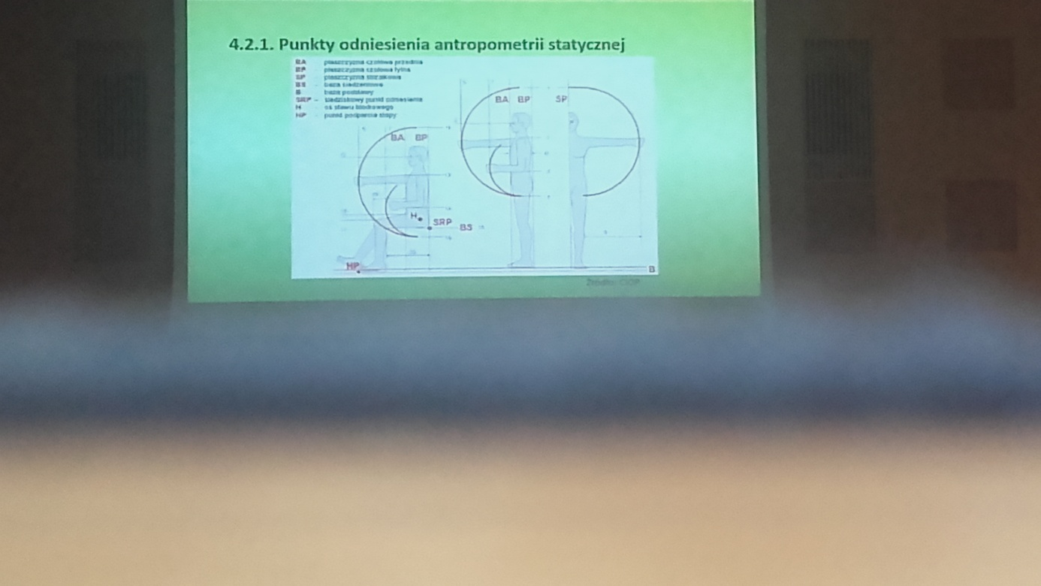

Antropometria dynamiczna:
Do wyznaczania przestrzennych stref pracy stosuje się kryterium zasięgów kończyn:
- zasięg normalny,
- zasięg maksymalny,
- zasięg wymuszony.

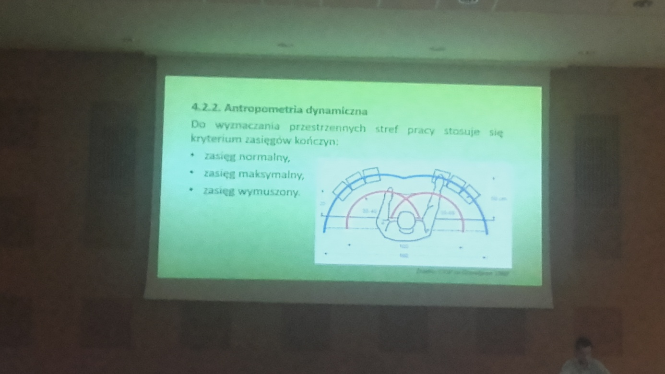

Zasięg wymuszony:
- szczególnie niekorzystny z punktu widzenia ergonomii,
- może powodować znaczne obciążenia statyczne lub dynamiczne części ciała człowieka.

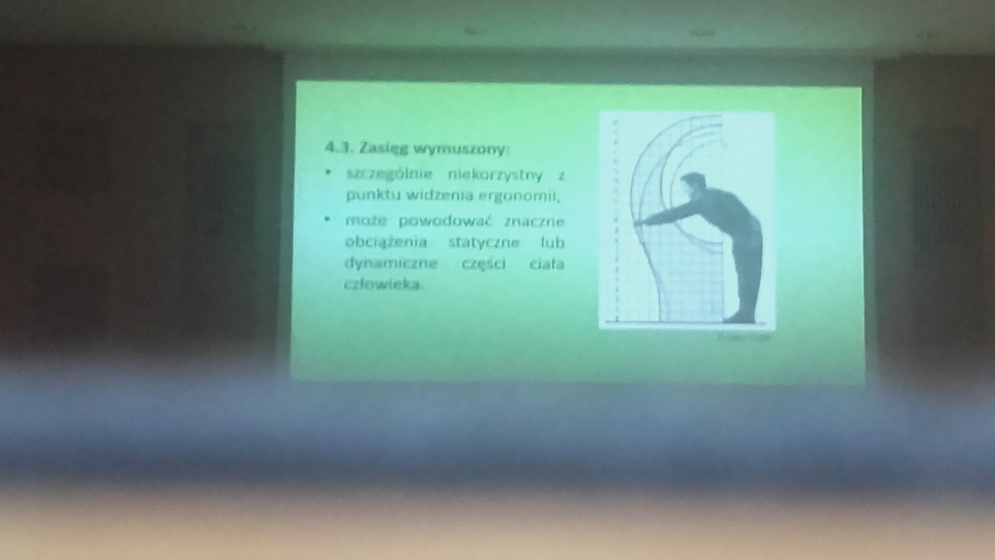

Strefy zasięgowe a lokalizacja elementów:
Strefa zasięgu normalnego (i dobrej widoczności):
- elementy ważne, często używane.
Strefa zasięgu maksymalnego (i widoczności w granicach łatwego ruchu głowy):
- elementy mniej ważne, rzadziej używane.
Dalsze strefy:
- elementy nie mające istotnego znaczenia w podstawowym procesie użytkowania.

Wymiary antropometryczne jako cecha losowa:
- populacja ludności jest znacznie zróżnicowana pod względem wymiarów,
- różnice w wymiarach podlegają rozkładowi normalnemu.

